Sign | Reference Möller | CGT 54019
 | No. 118B | 1,8
 | No. 158 | 1,9
 | No. 456 | 2, 4 2,5 3,4 1,7
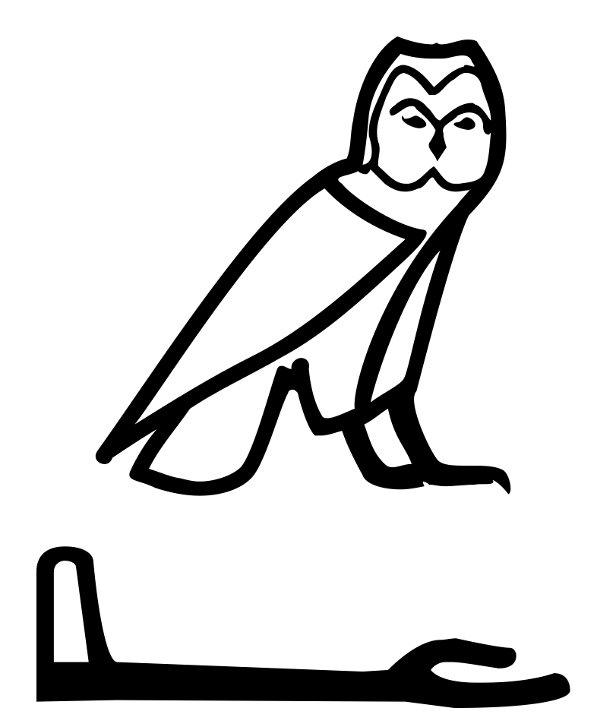 | No. XII | 2,3 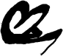 2,8 2,6
 | Nos. 432, 575 | 1,5 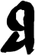 1,8 2,7 2,8 3,4

